Режим дня:

08.15 - приход дежурных воспитателей, индивидуальный прием детей;
08.30 - начало работы лагеря;

Лагерь двери открывает,
Всех ребят он приглашает!
8.30 – 8.50 - Сборы, линейка
И тотчас же по порядку
Всем ребятам на зарядку!

8.50– 9.00 - Зарядка
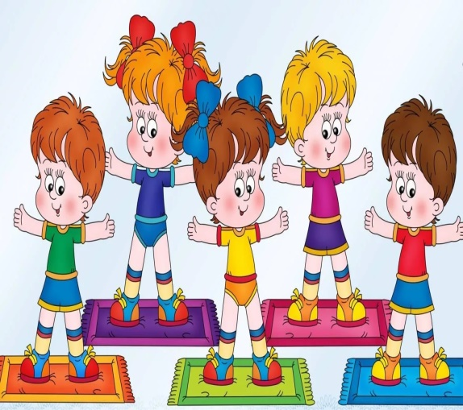
Сбор трубим.
Пора, пора - на линейку, детвора

9.00 – 9.30 - Завтрак
Всем за стол! Узнать пора,
Чем богаты повара!

10.00 – 13.00 - Свободная деятельность по интересам, мероприятия, коллективные творческие дела
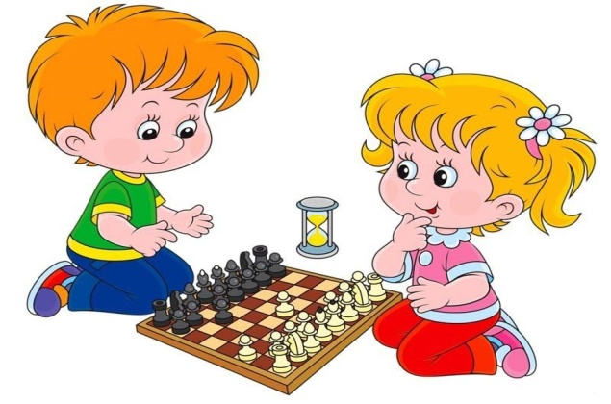
Кто куда: кто в мяч играть,
Кто цветочки поливать!
Раз пришел веселый час,
Здесь играют все у нас!
9.30 – 12.30 - Занятия в школьных кружках (по расписанию)
Спорт, кружки, бассейн и чтение –
ну, сплошное развлечение.
Любим петь и танцевать
, и лепить, и рисовать.
Не грустим в семействе нашем,
Мы поем, танцуем, пляшем
13.00 - 13.30 - Обед
Но у всех, смешливых даже,
За столом серьезный вид.
За обедом виден сразу наш
ребячий аппетит.

13.30- 14.00 - Просмотр художественных фильмов и мультфильмов по программе
Если не станем лениться сейчас,
время приятное будет у нас.

14.00 - 14.30 - Свободное время
Ждут нас игры, танцы, смех,
вдохновенье и успех.

